Муниципальное бюджетное общеобразовательное учреждение
"Гимназия №9 имени дважды Героя Советского Союза С.Г.Горшкова"

Индивидуальный исследовательский проект

Влияние внешних условий на интенсивность фотосинтеза

выполнила: Стоцкая Валерия Дмитриевна,
ученица 11 "М" класса
научный руководитель: Плисова Вера Викторовна,
учитель биологии

Коломна
2024
Оглавление
Введение 3
Актуальность: 3
Глава 1. Теоретические сведения о фотосинтезе 5
1.1 Понятие фотосинтеза 5
1.2 Факторы интенсивности фотосинтеза 6
1.3 Роль хлорофилла в процессе фотосинтеза 8
1.4 Классификация растений по отношению к свету 10
Глава 2. Практическая часть 14
2.1 Опыт 14
2.2 Рекомендации по уходу за комнатными растениями 18
Заключение 20
Библиографический список использованной литературы 21
Приложение 22
Приложение 1 22
Приложение 2. 23
Приложение 3 24
Приложение 4 25
Приложение 5 26
Приложение 6 27
Таблица 1 28
Таблица 2 28
Таблица 3 29

Введение
Актуальность:
Свет - один из важнейших биологических факторов для жизни растений. Его роль определяется прежде всего особым положением растений в биосфере, как автотрофов, синтезирующих органические вещества из простых неорганических соединений за счет энергии солнечного излучения (недаром этот процесс называют фотосинтезом), К.А. Тимирязев невозможным без света, и образно назвал их "детьми солнца".
Свет оказывает на растения важные морфогенетические воздействия, такие как форма роста, внутренняя структура тканей листа, размер хлоропластов и их положение в клетке. Географическое распространение растений тесно связано с некоторыми особенностями светового режима.
Цель проекта:
Определить зависимость фотосинтетической продуктивности от интенсивности света и температуры.
Задачи проекта:
1. Изучить основные понятие о фотосинтезе;
2. Изучить факторы интенсивности фотосинтеза;
3. Рассмотреть роль хлорофилла в процессе фотосинтеза;
4. Провести опыт №1 «Зависимость продуктивности фотосинтеза от интенсивности света»;
5. Провести опыт №2 «Зависимость продуктивности фотосинтеза от спектрального состава света»;
6. Провести опыт №3 «Зависимость интенсивности фотосинтеза от температуры».
Объект исследования: фотосинтез.
Предмет исследования: условия, влияющие на фотосинтез.
Гипотеза:
Я предполагаю, что на рост комнатных растений существенно влияют световой и температурный факторы.
Методы исследования:
- Теоретический, а именно определение влияния внешних условий на интенсивность фотосинтеза.
- Практический, а именно проведение опыта.
Теоретическая и практическая важность исследования:
Материалы проекта могут использоваться с целью установления причин неудовлетворительного состояния комнатных растений.

Глава 1. Теоретические сведения о фотосинтезе

1.1 Понятие фотосинтеза
Нет более значимого процесса на Земле, проложившего связи между живой и неживой природой - это фотосинтез зеленых растений. Фотосинтезирующие растительные организмы с участием зеленых пигментов хлорофиллов улавливают неограниченную космическую световую энергию солнечных лучей, усваивая неорганические соединения земного происхождения, создают органические вещества, с запасенной в них в химических связях электромагнитную энергию света, которыми питает себя и всё живое на Земле. Без преувеличения можно сказать, что фотосинтез является вечным двигателем и сохранителем жизни на Земле.
Кроме того, фотосинтез играет роль средообразующего фактора в биосфере Земли, обеспечивая газовый гомеостаз атмосферы, поглощая углекислый газ - продукт дыхания всех живых организмов - и выделяет кислород, необходимый для аэробно дышащих живых организмов. Также выделяемый им кислород поддерживает озоновый экран, защищающий все живое от губительного действия ультрафиолетовых лучей. Последнее создало условия для выхода жизни из океана на поверхности суши Земли.
Таким образом, Фотосинтез зеленых растений в прямом и переносном смысле является и фактором, и условием жизни на Земле. Об этом свидетельствуют его колоссальные масштабы продуктивности. Ежегодно за счет фотосинтеза на Земле образуется около 200 млрд. тонн биомассы, что эквивалентно энергии равной 3-1021 Дж или 7,2-1020 кал. Усвоение углекислого газа в результате фотосинтеза в течение года составляет около 260 млрд. тонн, что эквивалентно 7.84010 тонн углерода и это связывание углерода компенсируется выделением практически такого же количества СО2, вовлекаемого в цикл «фотосинтез-дыхание». А население Земли ежегодно потребляет в виде органического вещества только 1165 млрд. тонн продукции или около 15-1018 Дж, что составляет всего 0,5% всей энергии запасенной в результате фотосинтеза, в том числе и сельскохозяйственного производства. Следовательно, практически вся Земля представляет собой прямой или отдаленный результат фотосинтеза растений, которые являются посредником между неиссякаемой энергией Солнца и всем живым миром нашей планеты.

1.2 Факторы интенсивности фотосинтеза
Процесс фотосинтеза выражают суммарным уравнением:
6СО₂ + 6Н₂О ® С₆Н₁₂О₆ + 6О₂.
Интенсивность фотосинтеза зависит от многих факторов. Интенсивность света, необходимая для наибольшей эффективности фотосинтеза, у различных растений различна. У теневыносливых растений максимум активности фотосинтеза достигается примерно при половине полного солнечного освещения, а у светолюбивых растений – почти при полном солнечном освещении.
У многих теневыносливых растений не развивается палисадная (столбчатая) паренхима в листьях, и имеется только губчатая (ландыш, копытень). Кроме того, эти растения имеют более крупные листья и более крупные хлоропласты.
Также на интенсивность фотосинтеза влияет температура окружающей среды. Наибольшая интенсивность фотосинтеза наблюдается при температуре 20–28 °С. При дальнейшем повышении температуры интенсивность фотосинтеза падает, а интенсивность дыхания возрастает. Когда интенсивности фотосинтеза и дыхания совпадают, говорят о компенсационном пункте.
Компенсационный пункт изменяется в зависимости от интенсивности света, повышения и понижения температуры. Например, у холодостойких бурых морских водорослей он соответствует температуре около 10 °С. Температура влияет, в первую очередь, на хлоропласты, у которых в зависимости от температуры изменяется структура, что хорошо видно в электронном микроскопе.
Очень большое значение для фотосинтеза имеет содержание углекислого газа в окружающем растение воздухе. Средняя концентрация углекислоты в воздухе составляет 0,03% (по объему). Понижение содержания углекислого газа неблагоприятно влияет на урожай, а его повышение, например, до 0,04% может повысить урожай почти в 2 раза. Более значительное повышение концентрации вредно для многих растений: например, при содержании углекислого газа около 0,1% растения томатов заболевают, у них начинают скручиваться листья. В оранжереях и теплицах можно повысить содержание углекислого газа, выпуская его из специальных баллонов или давая испаряться сухой углекислоте.
Свет разных длин волн также по-разному влияет на интенсивность фотосинтеза. Впервые интенсивность фотосинтеза в различных лучах спектра исследовал физик В. Добени, показавший в 1836г., что скорость фотосинтеза в зеленом листе зависит от характера лучей. Методические погрешности при проведении эксперимента привели его к неправильным выводам. Ученый поместил отрезок побега элодеи в пробирку с водой срезом вверх, освещал пробирку, пропуская солнечный свет через цветные стекла или окрашенные растворы, и учитывал интенсивность фотосинтеза по количеству пузырьков кислорода, отрывающихся с поверхности среза за единицу времени. Добени пришел к выводу, что интенсивность фотосинтеза пропорциональна яркости света, а наиболее яркими лучами в то время считались желтые. Этой же точки зрения придерживался и Джон Дрепер (1811–1882), который изучал интенсивность фотосинтеза в различных лучах спектра, испускаемых спектроскопом.

1.3 Роль хлорофилла в процессе фотосинтеза
Хлорофилл - зелёный пигмент, окрашивающий хлоропласты растений в зелёный цвет. При его участии происходит фотосинтез.
Зависимость хлорофилла от света и его окраска:
Зеленый пигмент, присутствующий в составе водорослей и высших растений, который способен поглощать энергию света, чем объясняется его важная роль в процессе фотосинтеза. За исключением Cyanophyta (сине-зеленая водоросль), хлорофилл находится в хлоропластах. Существует несколько видов хлорофилла, однако все содержат марганец и железо. Некоторые растения (бурые и красные водоросли, отдельные тропические виды деревьев) имеют в своем составе дополнительные вещества, которые маскируют зеленый цвет хлорофилла.
Для хлорофиллов характерно наличие порфиринового кольца. Такая же структура имеется и в других важных биологических соединениях - в геме гемоглобина, миоглобина и цитохромов. Порфириновое кольцо - это плоская квадратная структура, состоящая из четырех меньших колец (I-IV), каждое из которых содержит по одному атому азота, способному взаимодействовать с атомами металлов; в хлорофиллах это магний, в геме-железо. К такой "голове" присоединен длинный углеводородный "хвост" - сложноэфирная связь образуется между спиртовой группой (-ОН) на конце фитола и карбоксильной группой (-СООН) на самой голове. У разных хлорофиллов разные боковые цепи, и это несколько изменяет их спектры поглощения (прил.3).
Связь такой структуры с функцией можно описать следующим образом:
а) длинный хвост растворим в липидах (т. е. он гидрофобный) и таким образом удерживает молекулу в мембране тилакоида;
б) голова гидрофильная (т. е. обладает сродством к воде), и поэтому она обычно лежит на той поверхности мембраны, которая обращена к водной среде стромы;
в) для лучшего поглощения света плоскость головы расположена параллельно плоскости мембраны;
г) модификация боковых групп на голове приводит к изменениям в спектре поглощения, в результате чего меняется и количество поглощаемой энергии света;
д) поглощение световой энергии головой приводит к эмиссии электронов.
Роль хлорофилла в процессе фотосинтеза доказал выдающийся российский ботаник и физиолог растений К.А. Тимирязев. Проведя в 1871–1875 гг. серию опытов, он установил, что зеленые растения наиболее интенсивно поглощают лучи красной и синей части солнечного спектра, а не желтые, как это считалось до него. Поглощая красную и синюю часть спектра, хлорофилл отражает зеленые лучи, из-за чего и кажется зеленым(прил.1).
На основании этих данных немецкий физиолог растений Теодор Вильгельм Энгельман в 1883 г. разработал бактериальный метод изучения ассимиляции углекислого газа растениями.
Он предположил, что если поместить в каплю воды клетку зеленого растения вместе с аэробными бактериями и осветить их разноокрашенными лучами, то бактерии должны концентрироваться у тех участков клетки, в которых сильнее всего разлагается углекислый газ и выделяется кислород. Чтобы проверить это, Энгельман несколько усовершенствовал световой микроскоп, укрепив над зеркальцем призму, которая разлагала солнечный свет на отдельные составляющие спектра. В качестве зеленого растения Энгельман использовал зеленую водоросль спирогиру, крупные клетки которой содержат длинные спиральные хроматофоры.
Поместив в каплю воды на предметном стекле кусочек водоросли, Энгельман внес туда же немного аэробных бактерий, после чего, рассмотрел препарат под микроскопом. Оказалось, что в отсутствии призмы приготовленный препарат освещался ровным белым светом, и бактерии равномерно распределялись вдоль всего участка водоросли. В присутствии призмы отраженный от зеркальца луч света преломлялся, освещая участок водоросли под микроскопом светом с разной длиной волны. Спустя несколько минут, бактерии сконцентрировались на тех участках, которые были освещены красным и синим светом. На основании этого Энгельман сделал вывод о том, что разложение углекислого газа, (а, значит, и выделение кислорода) у зеленых растений наблюдается в дополнительных к основной окраске (т.е. зеленой) лучах – красных и синих. Данные, полученные на современном оборудовании, полностью подтверждают результаты, полученные Энгельманом более 120 лет назад (прил.2).

1.4 Классификация растений по отношению к свету
По требованию к условиям освещения принято делить растения на следующие экологические группы:
1) светолюбивые (световые), или гелиофиты, – растения открытых, постоянно хорошо освещаемых местообитаний;
2) тенелюбивые (теневые), или сциофиты, – растения нижних ярусов тенистых лесов, пещер и глубоководные растения; они плохо переносят сильное освещение прямыми солнечными лучами;
3) теневыносливые, или факультативные гелиофиты, – могут переносить большее или меньшее затенение, но хорошо растут и на свету; они легче других растений перестраиваются под влиянием изменяющихся условий освещения.
Гелиофиты часто имеют побеги с укороченными междоузлиями, сильно ветвящиеся, нередко розеточные. Листья гелиофитов обычно мелкие или с рассеченной листовой пластинкой, с толстой наружной стенкой клеток эпидермы, нередко с восковым налетом или густым опушением, с большим числом устьиц на единицу площади, часто погруженных, с густой сетью жилок, с хорошо развитыми механическими тканями. У ряда растений листья фотометричные, т. е. повернуты ребром к полуденным лучам или могут менять положение своих частей в зависимости от высоты стояния Солнца. Оптический аппарат гелиофитов развит лучше, чем у сциофитов, имеет большую фотоактивную поверхность и приспособлен к более полному поглощению света. Обычно у них лист толще, клетки эпидермы и мезофилла мельче, палисадная паренхима двухслойная или многослойная (у некоторых саван-ных растений Западной Африки – до 10 слоев), нередко развита под верхней и нижней эпидермой. Мелкие хлоропласты с хорошо развитой гранальной структурой в большом числе (до 200 и более) расположены вдоль продольных стенок.
Хлорофилла на сухую массу в листьях гелиофитов приходится меньше, но зато в них содержится больше пигментов I пигментной системы и хлорофилла П₇₀₀. Отношение хлорофилла а к хлорофиллу b равно примерно 5: 1. Отсюда высокая фотосинтетическая способность гелиофитов. Компенсационная точка лежит в области более высокой освещенности. Интенсивность фотосинтеза достигает максимума при полном солнечном освещении. У особой группы растений – гелиофитов, у которых фиксация СО₂ идет путем С4-дикарбоновых кислот, световое насыщение фотосинтеза не достигается даже при самой сильной освещенности. Это растения из засушливых областей (пустынь, саванн). Особенно много С4-растений среди семейств мятликовых, осоковых, аизовых, портулаковых, амарантовых, маревых, гвоздичных, молочайных. Они способны к вторичной фиксации и реутилизации СО₂, освобождающегося при световом дыхании, и могут фотосинтезировать при высоких температурах и при закрытых устьицах, что часто наблюдается в жаркие часы дня. Обычно С4-растения, особенно сахарный тростник и кукуруза, отличаются высокой продуктивностью.
Сциофиты – это растения, постоянно находящиеся в условиях сильного затенения. При освещенности 0,1–0,2 % могут расти только мхи и селягинеллы. Плауны довольствуются 0,25-0,5 % полного дневного света, а цветковые растения встречаются обычно там, где освещенность в пасмурные дни достигает не менее 0,5–1% (бегонии, недотрога, травы из семейств имбирные, мареновые, коммелиновые). В северных широколиственных и темнохвойных лесах полог сомкнутого древостоя может пропускать всего 1–2% ФАР, изменяя ее спектральный состав. Сильнее всего поглощаются синие и красные лучи, и пропускается относительно больше желто-зеленых лучей, дальних красных и инфракрасных. Слабая освещенность сочетается с повышенной влажностью воздуха и повышенным содержанием в нем СО₂, особенно у поверхности почвы. Сциофиты этих лесов – зеленые мхи, плауны, кислица обыкновенная, грушанки, майник двулистный и др. Листья у сциофитов располагаются горизонтально, нередко хорошо выражена листовая мозаика. Листья темнозеленые, более крупные и тонкие. У сциофитов по сравнению с гелиофитами меньше хлорофилла П₇₀₀. Отношение хлорофилла а к хлорофиллу b равно примерно 3: 2. С меньшей интенсивностью протекают у них такие физиологические процессы, как транспирация, дыхание. Интенсивность фотосинтеза, быстро достигнув максимума, перестает возрастать при усилении освещенности, а на очень ярком свету может даже понизиться. У лиственных теневыносливых древесных пород и кустарников (дуба черешчатого, липы сердцевидной, сирени обыкновенной и др.) листья, расположенные по периферии кроны, имеют структуру, сходную со структурой листьев гелиофитов, и называются световыми, а в глубине кроны – теневые листья с теневой структурой, сходной со структурой листьев сциофитов.
Факультативные гелиофиты, или теневыносливые растения, в зависимости от степени теневыносливости имеют приспособительные особенности, сближающие их то с гелиофитами, то со сциофитами. К этой группе можно отнести некоторые луговые растения, лесные травы и кустарники, растущие и в затененных участках леса, и на лесных полянах, опушках, вырубках. На осветленных местах они разрастаются часто сильнее, однако оптимальное использование ФАР у них происходит не при полном солнечном освещении. У деревьев и кустарников теневая или световая структура листа часто определяется условиями освещения предыдущего года, когда закладываются почки: если закладка почек идет на свету, то формируется световая структура, и наоборот. Если в одном и том же местообитании закономерно периодически изменяется световой режим, растения в разные сезоны могут проявлять себя то как светолюбивые, то как теневыносливые. Весной в дубравах под полог леса проникает 50–60 % солнечной радиации. Листья розеточных побегов сныти обыкновенной имеют световую структуру и отличаются высокой интенсивностью фотосинтеза. В это время они создают основную часть органического вещества годичной продукции. Листья сныти летней генерации, появляющиеся при развитом древесном пологе, под который проникает в среднем 3,5 % солнечной радиации, имеют типичную теневую структуру, и интенсивность фотосинтеза их значительно ниже, в 10–20 раз. Подобную двойственность по отношению к свету проявляет и осока волосистая, светолюбивая весной и теневыносливая летом. По-видимому, это свойственно и другим растениям дубравного широкотравья. Отношение к световому режиму меняется у растений и в онтогенезе. Проростки и ювенильные растения многих луговых видов и древесных пород более теневыносливы, чем взрослые особи.

Глава 2. Практическая часть

2.1 Опыт
Опыт 1. Зависимость продуктивности фотосинтеза от интенсивности света (прил.4).
Материалы и оборудование: элодея; водные растворы NaHCOz, (NHa),СО или минеральная вода; отстоявшаяся водопроводная вода; стеклянная палочка; нитки, ножницы; электролампа мощностью
200 Вт; часы; термометр.
1. Для опыта отбирали здоровые побеги элодеи длиной около 8 см интенсивного зеленого цвета с неповрежденной верхушкой. Их подрезали под водой, привязывали ниткой к стеклянной палочке и опускали верхушкой вниз в стакан с водой комнатной температуры (температура воды должна оставаться постоянной).
2. Для опыта брали отстоявшуюся водопровод-ную воду, обогащенную СО с добавлением NaHCO, или (NH4),СО, или минеральную воду, и выставляли стакан с водным растением на яркий свет. Наблюдали за появлением пузырьков воздуха из среза растения.
3. Когда ток пузырьков становился равномерным, подсчитывали количество пузырьков, выделившихся за 1 мин. Подсчет проводили 3 раза с перерывом в 1 мин, данные записывали в таблицу, определяли средний результат.
4. Стакан с растением удаляли от источника света на 50-60 см и повторяли действия, указанные в п. 3.Результаты опытов сравнивали и делали вывод о различной интенсивности фотосинтеза на ярком и слабом свету.
Результаты опытов представлены в таблице 1. Зависимость фотосинтеза от интенсивности цвета.
Вывод: при использованных интенсивностях света интенсивность фотосинтеза увеличивается с ростом интенсивности света, т.е. чем больше света, тем лучше идет фотосинтез.
Опыт 2. Зависимость продуктивности фотосинтеза от спектрального состава света (прил.5).
Материалы и оборудование: элодея; набор светофильтров (синий, оранжевый, зеленый); семь высоких широкогорлых банок; отстоявшаяся водопроводная вода; ножницы; электролампа мощностью
200 Вт; часы; термометр; пробирки.
1. Пробирку наполняли на 2/3 объема отстоявшейся водопроводной водой и помещали в нее водное растение верхушкой вниз. Стебель подрезали под водой.
2. В высокую широкогорлую банку помещали синий светофильтр (круговой), под фильтр - пробирку с растением и выставляли банку на яркий свет так, чтобы он попадал на растение, походя через светофильтр. Наблюдали за появлением пузырьков воздуха из среза стебля растения.
3. Когда ток пузырьков становился равномерным, подсчитывали количество пузырьков, выделившихся за 1 мин. Подсчет проводили 3 раза с перерывом в 1 мин, определяли средний результат, данные заносили в таблицу.
4. Синий светофильтр заменяли на красный и повторяли действия, указанные в п. 3, следя за тем, чтобы расстояние от источника света и температура воды оставались постоянными.
5. Результаты опытов сравнивали и делали вывод о зависимости интенсивности фотосинтеза от спектрального состава света.
Результаты опыта представлены в таблице 2. Зависимость продуктивности фотосинтеза от спектрального состава света.
Вывод: процесс фотосинтеза в оранжевом свете идет очень интенсивно, в синем замедляется, а в зеленом практически не идет.
Опыт 3. Зависимость интенсивности фотосинтеза от температуры (прил.6).
Материалы и оборудование: элодея; три высокие широкогорлые банки; отстоявшаяся водопроводная вода; ножницы; пробирки; электролампа мощностью 200 Вт; часы; термометр.
1. Пробирку на 2/3 объема наполняли отстоявшейся водопроводной водой и помещали в нее водное растение верхушкой вниз. Стебель отрезали под водой.
2. В три широкогорлые банки наливали отстоявшуюся водопроводную воду разной температуры (от 14 °С до 45 °С), помещали пробирку с растением в банку с водой средней температуры (например, 25 °С) и выставляли прибор на яркий свет. Наблюдали за появлением пузырьков воздуха из среза стебля растения.
3. Через 5 мин подсчитывали количество пузырьков, выделившихся за 1 мин. Подсчет проводили 3 раза с перерывом в 1 мин, определяли средний результат, данные заносили в таблицу.
4. Пробирку с растением переносили в банку с водой другой температуры и повторяли действия, указанные в п. 3, следя за тем, чтобы расстояние от источника света и температура воды оставались постоянными.
5. Результаты опытов сравнивали и делали письменный вывод о влиянии температуры на интенсивность фотосинтеза.
Результаты опыта представлены в таблице 3. Зависимость фотосинтеза от температуры.
Вывод: в исследованном интервале температур интенсивность фотосинтеза зависит от температуры: чем она выше, тем лучше идет фотосинтез.
В результате проведенного нами исследования мы сделали следующие выводы.
1. Фотоактивная пигментная система особенно сильно поглощает свет в красной области спектра.
Довольно хорошо поглощаются хлорофиллом синие лучи и очень мало зеленые, что объясняет зеленую окраску растений.
2. Проведенный нами опыт с веточкой элодеи убедительно доказывает, что максимальная интенсивность фотосинтеза наблюдается при освещении именно красным светом.
3. Интенсивность фотосинтеза зависит от температуры.
4. Фотосинтез зависит от интенсивности света.
Чем больше света, тем лучше идет фотосинтез.
Результаты подобной работы могут иметь практическое значение. В тепличных хозяйствах с искусственным освещением, подбирая спектральный состав света, можно увеличить урожай. В Агрофизическом институте в Ленинграде в конце 1980-х гг. в лаборатории Б.С. Мошкова с использованием особых режимов освещения получали 6 урожаев томатов в год (180 кг /м7).
Растениям требуются световые лучи всех цветов.
Как, когда, в какой последовательности и пропорции снабжать его лучистой энергией - это целая наука Перспективы светокультуры очень велики: из лабораторных экспериментов она может превратиться: в промышленное круглогодичное производств овощных, зеленых, декоративных и лекарственных культур.

2.2 Рекомендации по уходу за комнатными растениями
Рекомендации по уходу за комнатными растениями:
На что обратить внимание?
1.Убедитесь, что вы регулярно поливаете и часто проверяете почву на сухость. Обеспечьте ему достаточное количество солнечного света и циркуляцию воздуха для здорового роста. Наконец, один раз в сезон вносите органические удобрения, чтобы ваши комнатные растения получали все питательные вещества, необходимые им для того, чтобы оставаться здоровыми и счастливыми!
2. Ухаживая за растениями нельзя забывать о том, что все хорошо в меру – важно создать подходящие условия для каждого цветка.
3. Основные факторы, которые следует учитывать:
* температурный режим;
* освещенность;
* влажность воздуха;
* подкормка.
4.Советы по продливанию цветения:
специальные лампы для дополнительной подсветки цветов осенью и зимой.
с приходом весны необходимо воспользоваться душем, чтобы тщательно пролить грунт и убрать солевые отложения
5. подкормка и обрезка.
Моя гипотеза оправдалась. На рост комнатных растений существенно влияют световой и температурный факторы.

Заключение
Исследование ключевых процессов преобразования энергии при фотосинтезе способно привести к созданию новых нетрадиционных технологий преобразования энергии для энергетических целей, например, получения фотоводорода. Полупроводниковые свойства хлорофилла и его комплексов могут быть использованы для создания принципиально новых типов запоминающих устройств для хранения и передачи информации.
Существует очевидный потенциал для создания более эффективных фотосинтетических систем преобразования энергии с использованием методов биотехнологии и генной инженерии. В частности, важной перспективой является создание новых генотипов, характеризующихся более полной организацией ЭТЦ в сочетании с фосфорилированием и организацией ферментных систем для восстановления углерода и первичного биосинтеза. Развитие промышленных культур изолированных клеток в больших масштабах потребует создания технологий, использующих фотонезависимое питание ценных производственных клеток.

Библиографический список использованной литературы
1. Генкель П. А. Физиология растений: Учеб. пособие по факультативному курсу для 9-го класса. – М: Просвещение, 1985. – 175 с., ил.
2. Кретович В.Л. Биохимия растений: Учебник для биол. факультетов ун-тов. – М.: Высшая школа, 1980. – 445 с., илл.
3. Рейвн П., Эверт Р., Айкхорн С. Современная ботаника: В 2-х томах: Пер. с англ. – М.: Мир, 1990. – 344 с., ил.
4. Саламатова Т.С. Физиология растительной клетки: Учебное пособие. – Л.: Изд-во Ленинградского ун.та, 1983. – 232 с.
5. Климов В.В. Фотосинтез и биосфера / Соровский образовательный журнал, 1996, № 8, с.6-13.
6.Смашевский Н.Д. Фотосинтез и экология. Учебное пособие.//Астраханский государственный университет, Издательский лом «Астраханский университет» г.Астрахань, 2012.- 164 с.
7. Экология фотосинтеза – тема научной статьи по сельскому хозяйству, лесному хозяйству, рыбному хозяйству читайте бесплатно текст научно-исследовательской работы в электронной библиотеке КиберЛенинка//URL: https://cyberleninka.ru/article/n/ekologiya-fotosinteza (дата обращения: 19.02.2024 14:33).
8. Экологические группы растений по отношению к свету и их адаптивные особенности. Характерные признаки светолюбивых и тенелюбивых растений. Свет как условие ориентации животных //URL: https://studfile.net/preview/3994188/page:43/(дата обращения: 22.02.2024 18:02).

Приложение

Приложение 1. Спирогира
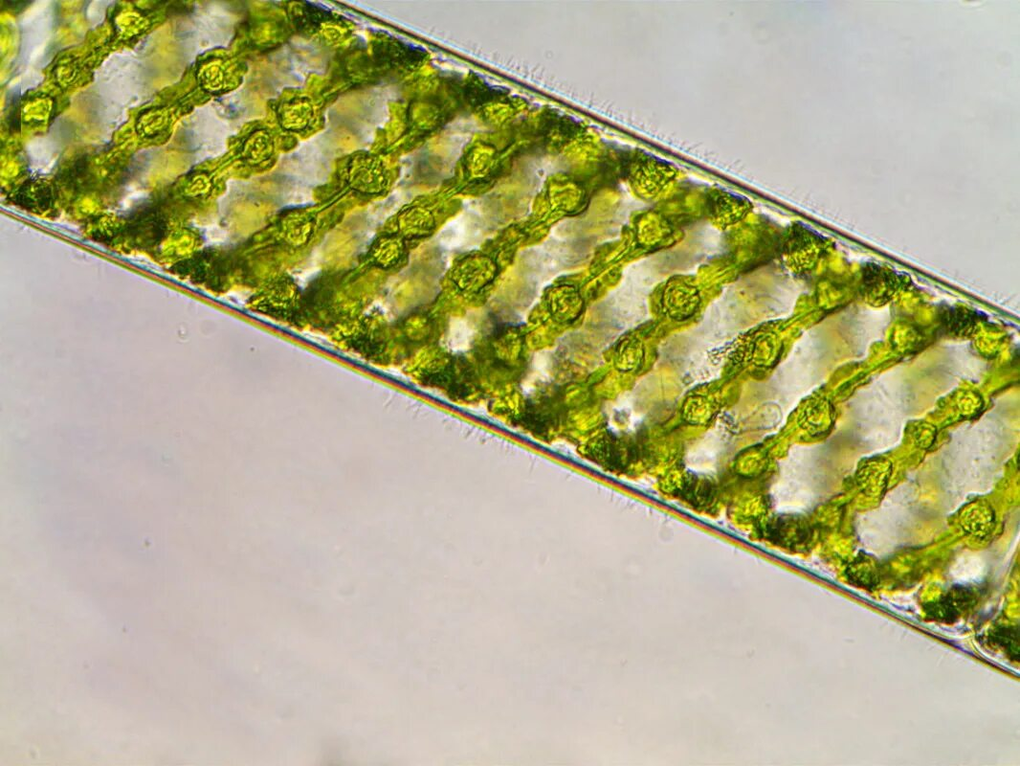

Приложение 2. Распределение бактерий при освещении водорослей белым светом (a) и белым светом, разложенным в спектр (b).

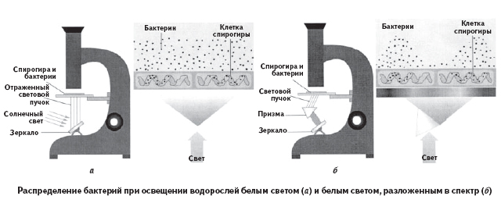

Приложение 3. Фитольный хвост
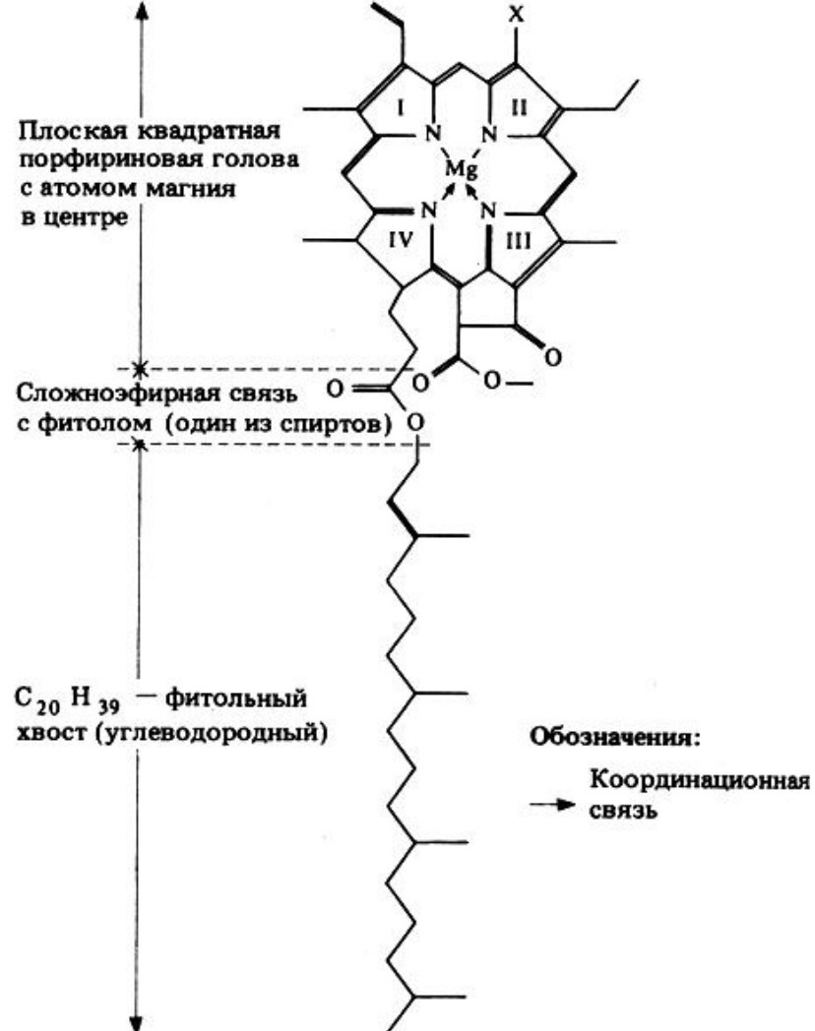

Приложение 4. Опыт 1. Зависимость продуктивности фотосинтеза от интенсивности света.
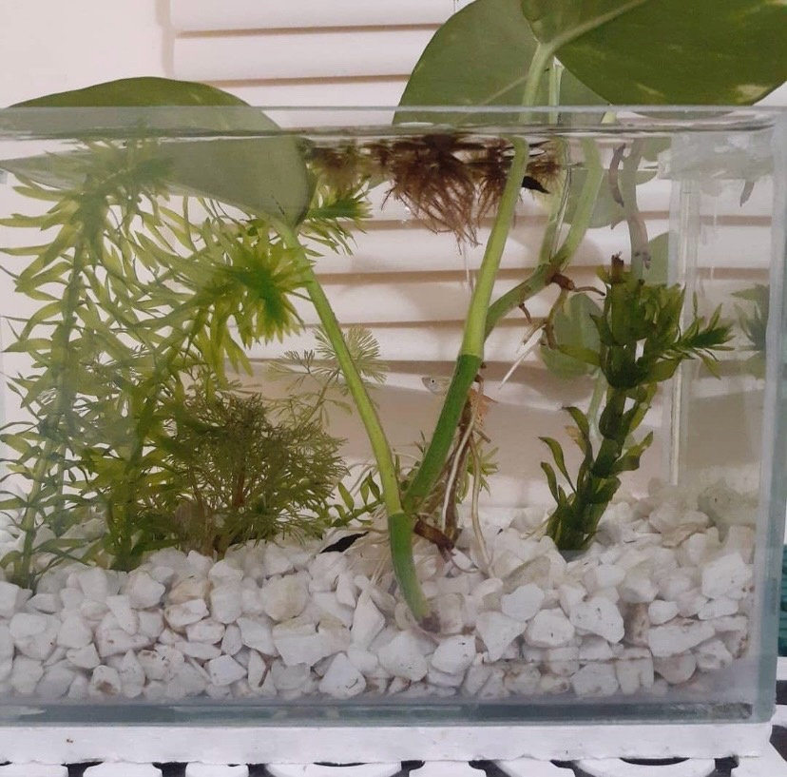

Приложение 5. Опыт 2. Зависимость продуктивности фотосинтеза от спектрального состава света
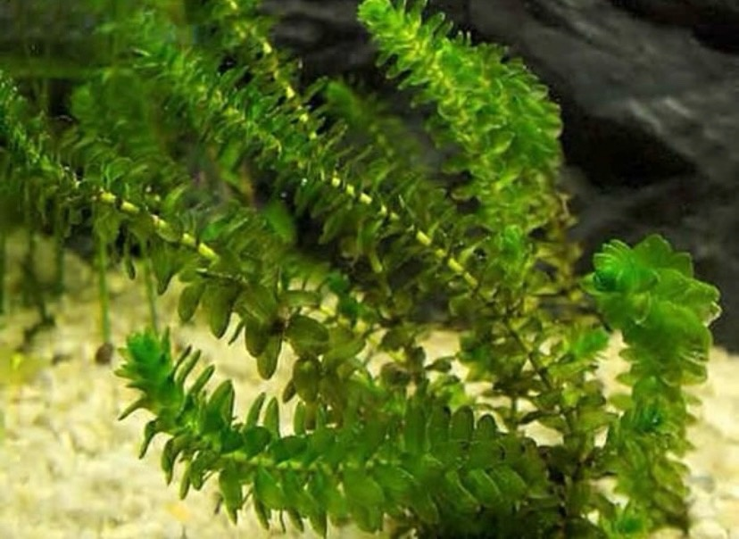

Приложение 6. Опыт 3. Зависимость интенсивности фотосинтеза от температуры
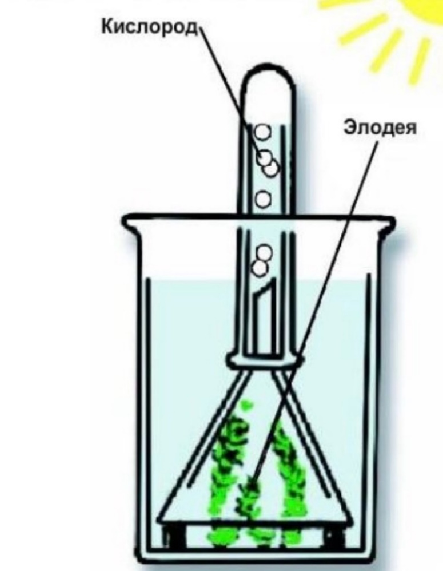

Таблица 1. Зависимость продуктивности фотосинтеза от интенсивности света.
№ опыта | Освещение | Первое измерение | Второе измерение | Третье измерение | Среднее значение
1 | Комнатное | 4 | 6 | 4 | 5
2 | Интенсивное | 3 больших пузырька, а все растение покрыто мелкими пузырьками | 65 | 68 | 67

Таблица 2. Зависимость продуктивности фотосинтеза от спектрального состава света.
№ опыта | Светофильтр | Первое измерение | Второе измерение | Третье измерение | Среднее значение
1 | Синий | 4 | 7 | 9 | 7
2 | Оранжевый | 7 | 15 | 22 | 15
3 | Зеленый | 1 | 0 | 0 | 0,33

Таблица 3. Зависимость интенсивности фотосинтеза от температуры.
№ опыта | Температура | Первое измерение | Второе измерение | Третье измерение | Среднее значение
1 | 14° C | 15 маленьких | 2 больших и 16 маленьких | 4 больших и 20 маленьких | 11
2 | 45° C | 95 | 97 | 100 | 97

